
厦门大学《离散数学》课程试卷
信息学院2019级
主考教师：杨维玲 试卷类型：（A卷）

一、单项选择题（共5题，每题4分，共20分）
- 下列公式中，正确的是（ C ）。
- 设集合A={a、b、c}，A上的二元关系R={（a,a）,（b,b）}不具备（ C ）性质。
A、传递性 B、反对称性 C、自反性 D、对称性
3.以下序列中，（ D ）是可简单图化的。
Ａ.(d₁,d₂,…,d_{ｎ}),d₁,d₂,…,d_{ｎ}各不相同且都是正偶数；
B.(1,3,3,3) C.(2,2,2,3) D.(2,2,3,3)
4. 当顶点数大于2时，下列关于欧拉图和哈密顿图（均指无向图）的叙述正确的是（ B ）。
A. 完全图一定是欧拉图。
B. 完全图一定是哈密顿图。
C. 完全二部图一定是欧拉图。
D. 完全二部图一定是哈密顿图。
5.下列图中（ B ）是平面图。
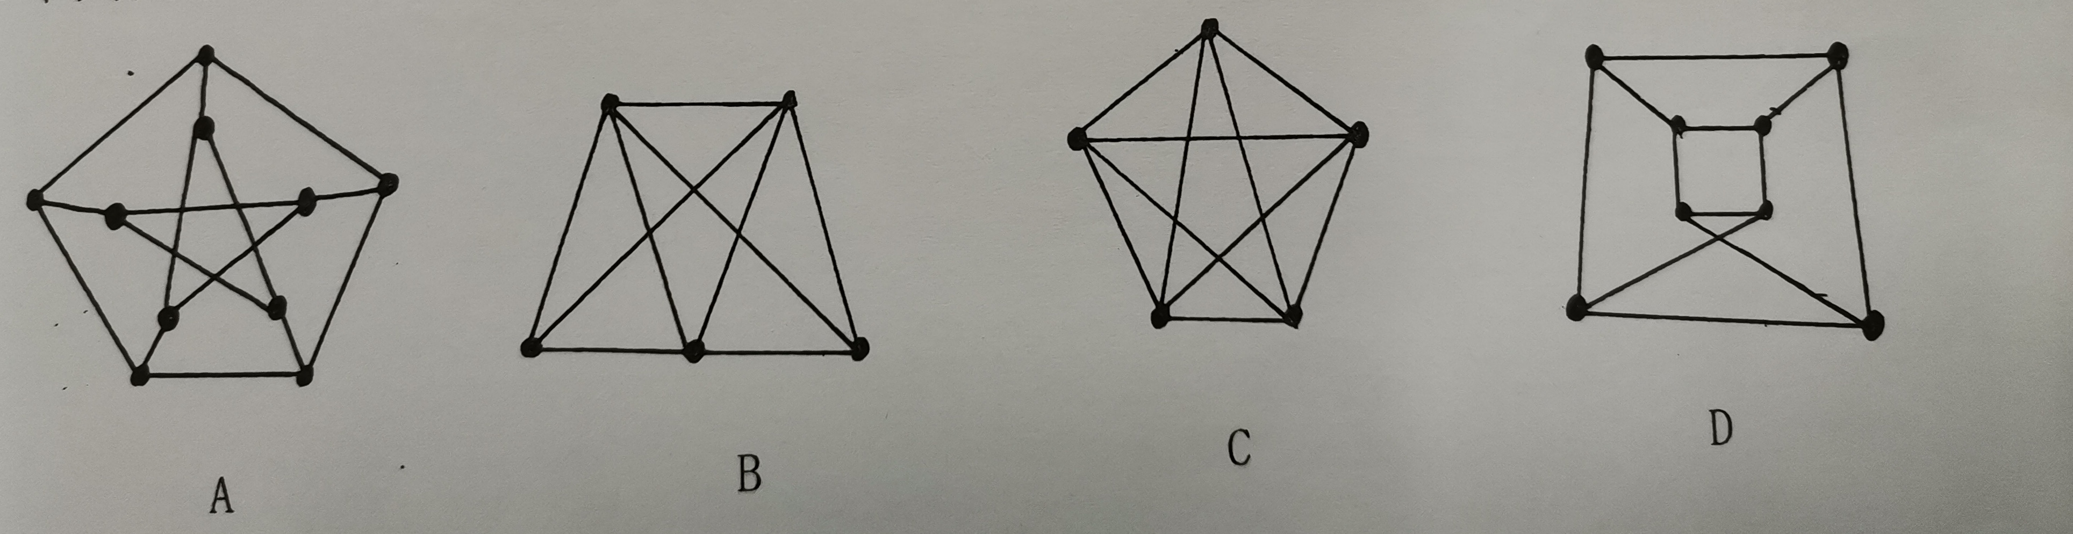
二、填空题（共5题，每题4分，共20分）
- 设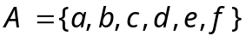，R是A上的关系，，设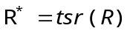，则R*是A上的等价关系，写出商集A/ R*= ｛｛a,b,c｝,{e,f},{d}｝

- 设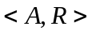为偏序集，关系的哈斯图如右图所示，
若的子集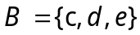，
则B的上界 g,f,h ，B的下界 a,b,c ，
B的最小上界 无 ，B的最大下界 c 。
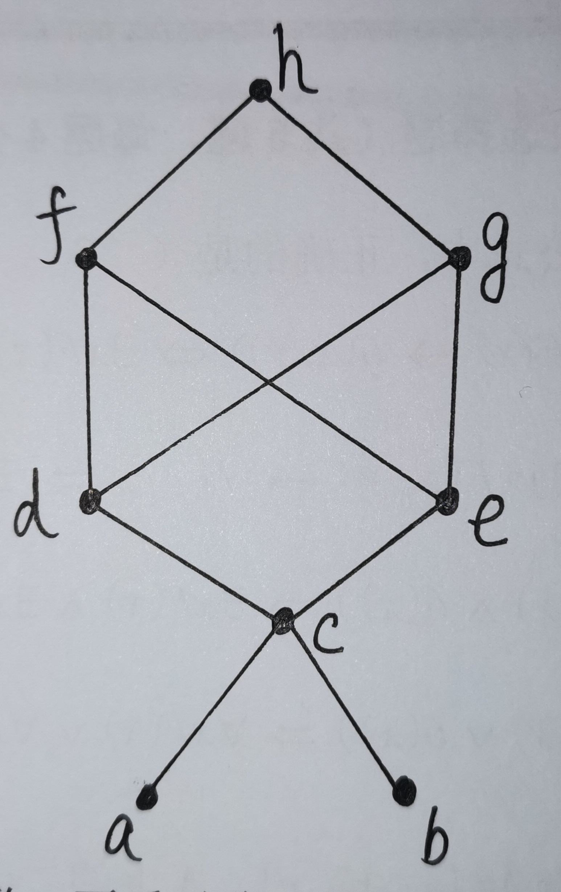

- 集合A={a,b,c,d,e}的2-划分共有_15_个。
- n阶k正则图G的边数m= kn/2 。
- 平面图集上的对偶关系具有 不自反、不反自反、不对称、不反对称、不传递性质（自反？反自反？对称？反对称？传递？），因此，它 不是 等价关系（是？不是？）
- 应用、计算和证明题（共8题，60分）
1.求公式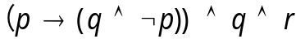的主合取范式和主析取范式。（7分）
解：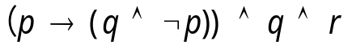
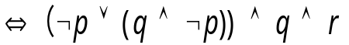
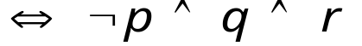
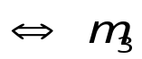 主析取范式
主合取范式
2.(7分)在命题逻辑自然推理系统P中构造下面推理的证明
前提：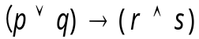，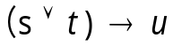，
结论：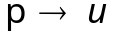
解：①  附加前提引入
②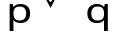 ①附加律
③ 前提引入
④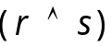 ②③假言推理
⑤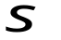 ④化简
⑥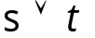 ⑤附加律
⑦ 前提引入
⑧ ⑥⑦假言推理
3.(8分)将下列命题符号化，并把公式整理成前束范式的形式：
- 不是所有的火车都比所有的汽车跑得快。
- 有的火车比所有的汽车跑得快。
解：设F(x):x是火车，G(x):x是汽车，L(x,y):x跑得比y快。
（1）
（2）
4.(6分)设R关系图如下图所示，试给出r(R),s(R)和t(R)的关系图。
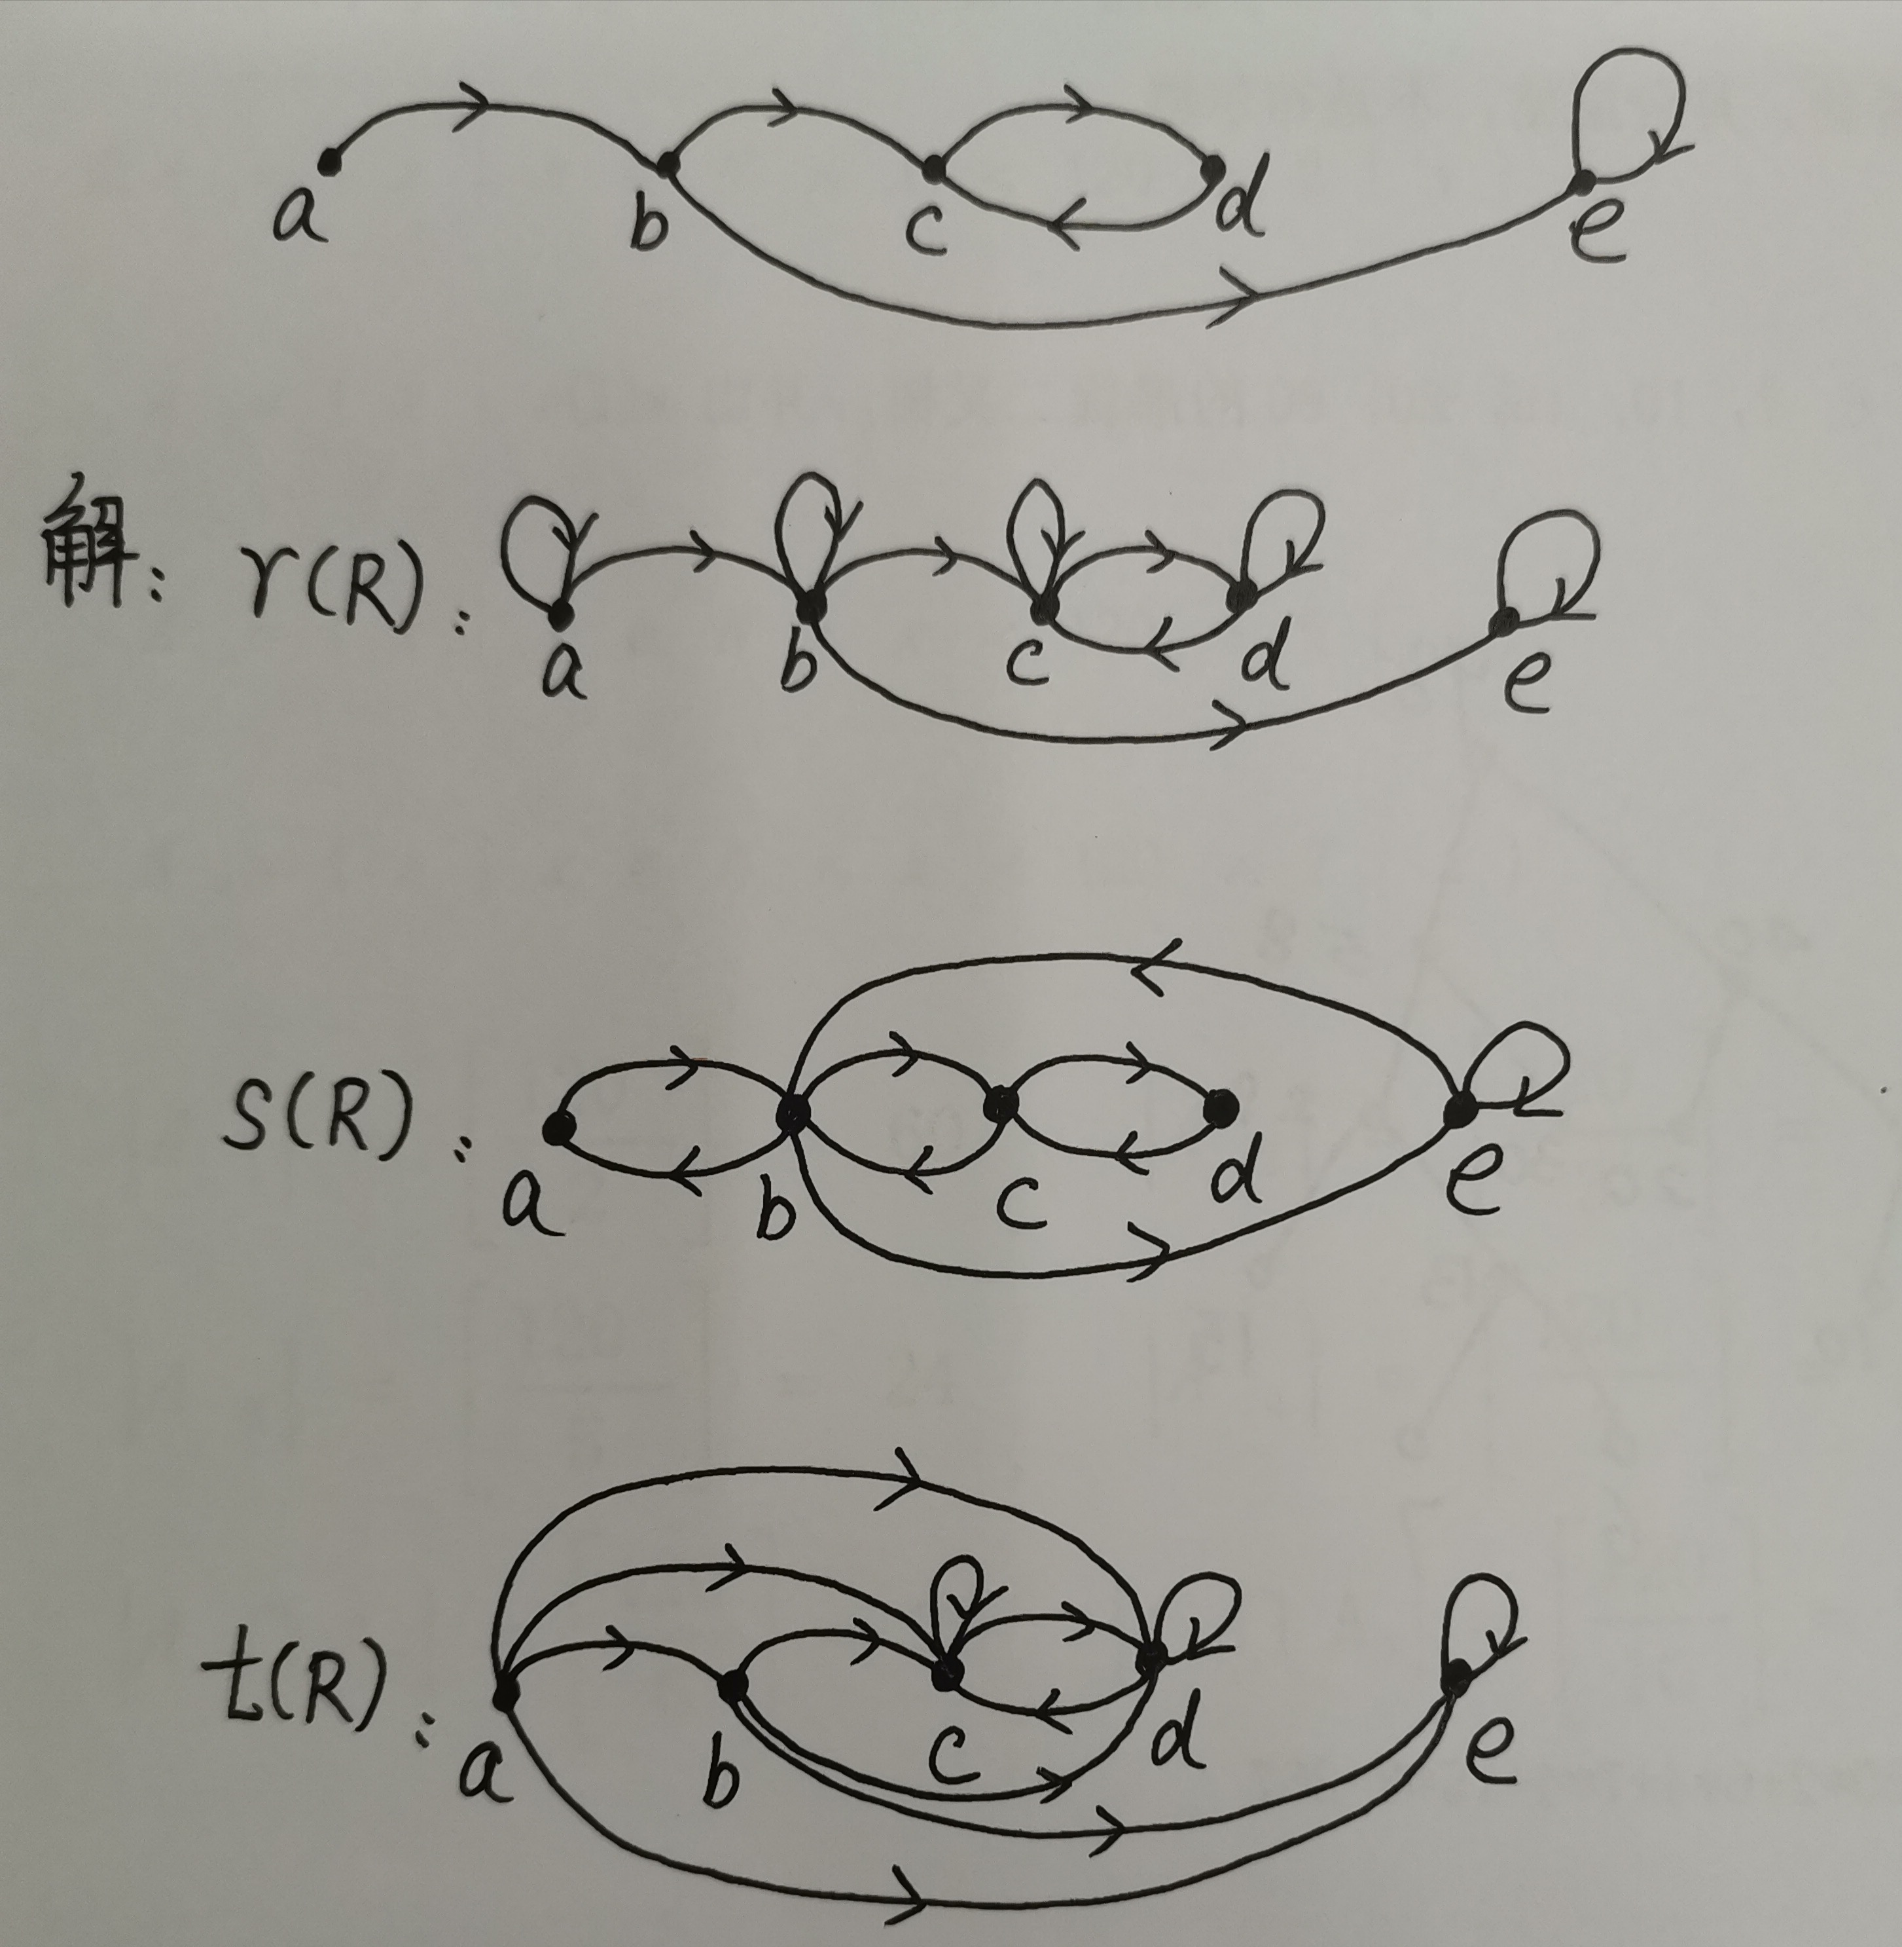
5.(12分)设R为实数集，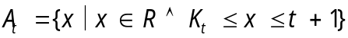，
其中K₀=K₂=0,K₁=K₃=-1,K₄=-2,令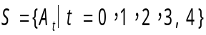，
- 画出偏序集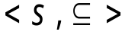的哈斯图。
- 求它的极大元，极小无，最大元，最小元。
- 说明该偏序集构成什么格（有界格？有补格？分配格？布尔格？）
解：
(1)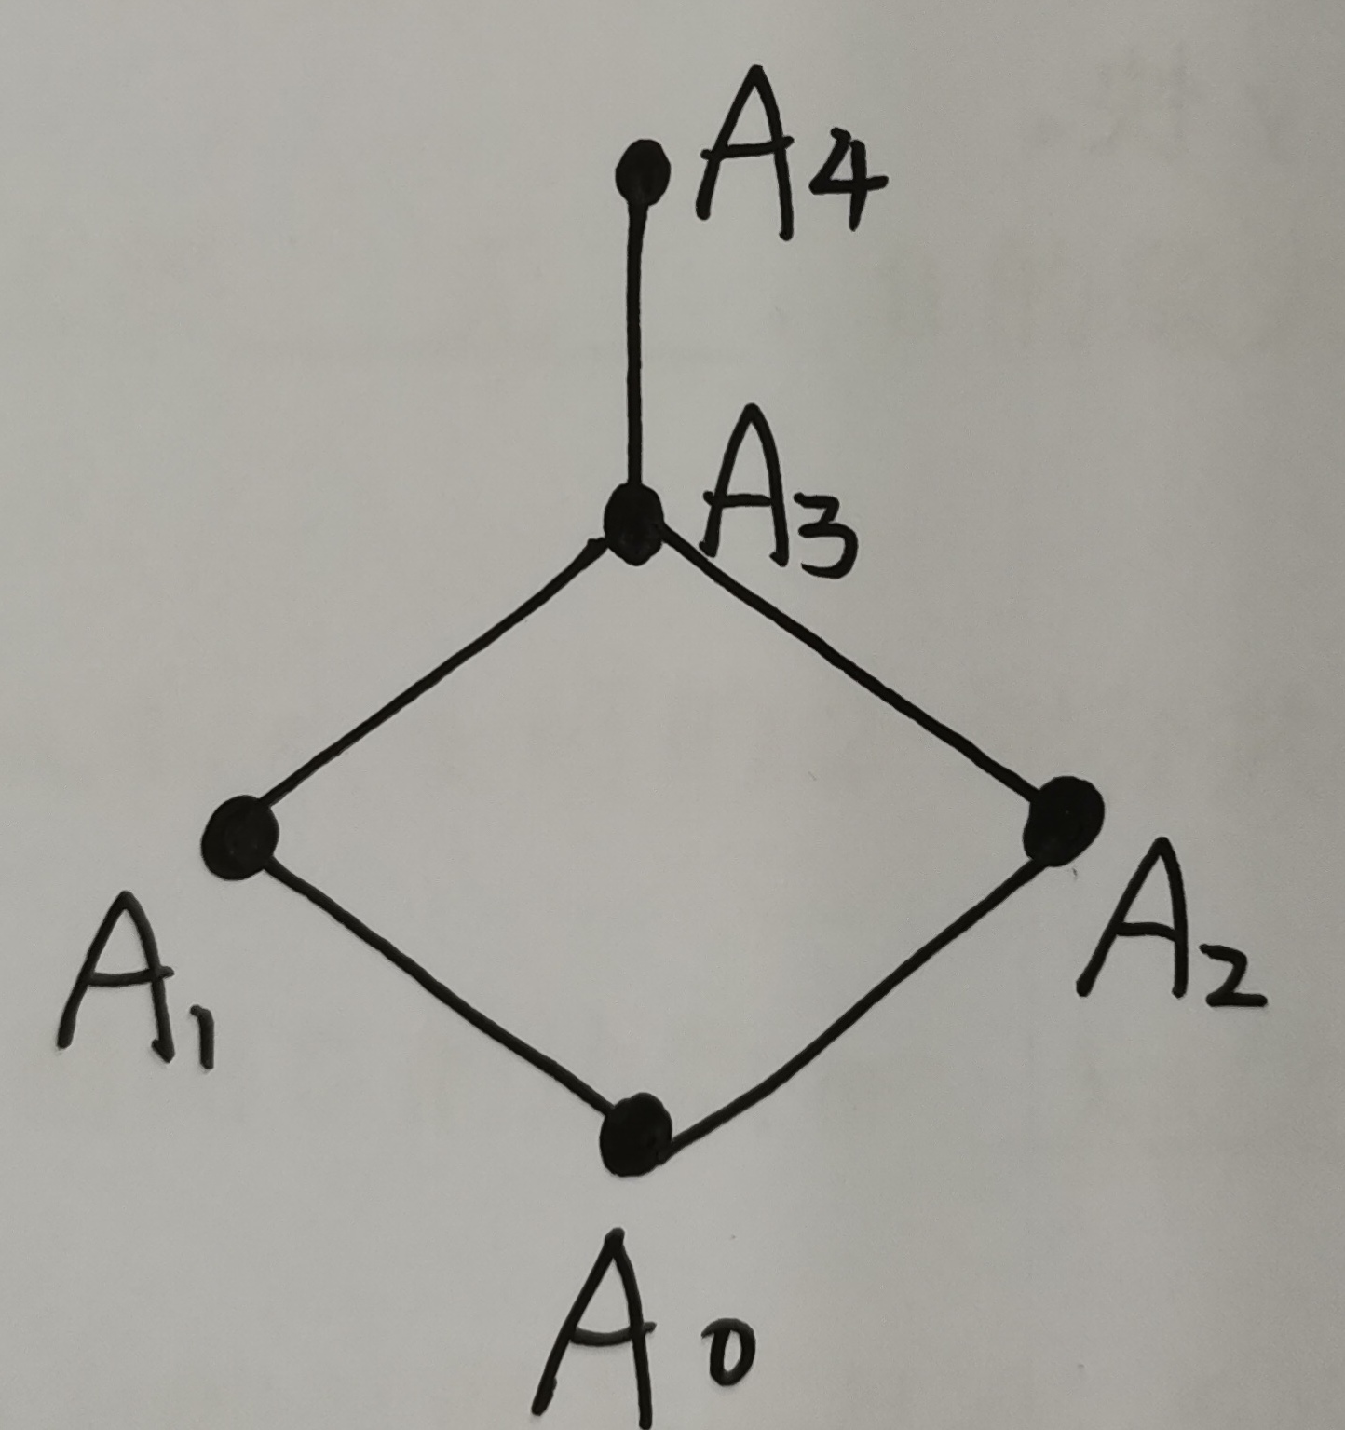
（2）极大元：A₄， 极小元：A₀， 最大元A₄， 最小元A₀。
- 是有界格，不是有补格，是分配格，不是布尔格
6.(7分)求带权为5，5，6，7，10，15，20，30的最优二叉树，并出w(T)。
解：
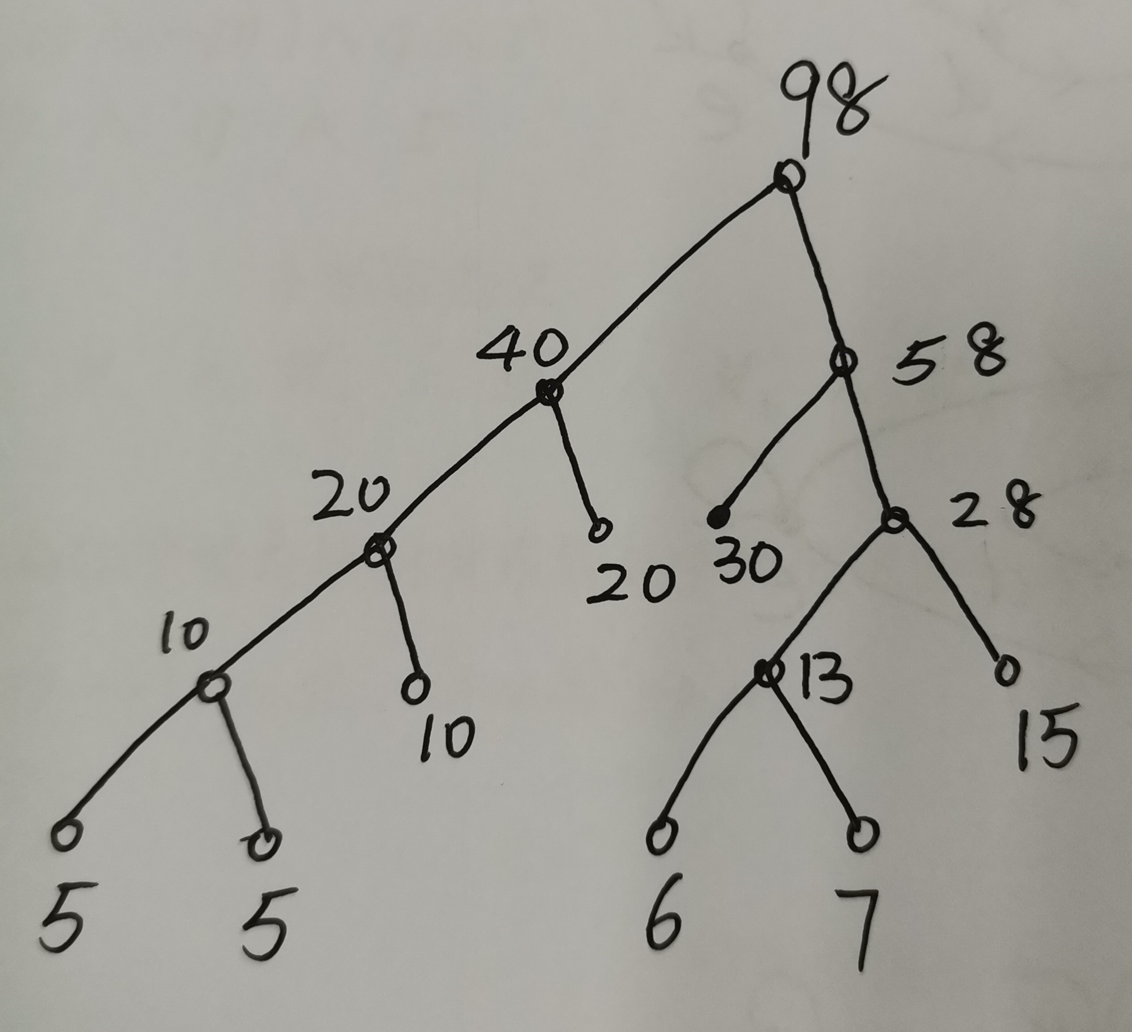
W(T)=10*3+5*4+5*4+20*2+30*2+6*4+7*4+15*3=267
7.（7分）求8阶自对偶图G的边数m和面数r。

解，因为G的面数=G*的顶点数，且G与G*同构，
所以G的面数=G*的顶点数=G的顶点数=8
因为对偶图都是连通图，所以G*连通，故与G*同构的G也连通。
由欧拉公式得G的顶点数-边数+面数=2，所以G的边数=8+8-2=14。
综上m=14,r=8。

8.(6分)求自然数中不超过120的素数有多少个？
解：因为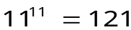，所以不超过120的合数一定含2、3、5或7的素因子。
反过来若一个数不含2，3，5，7素因子且小于121，则这个数一定是素数，除非这个数本身是1，2，3，5，7。
下面先求小于121且不含2，3，5，7素因子的数字有多少个。
设
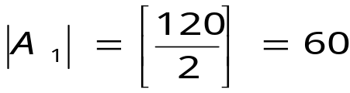, 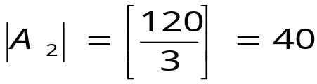, 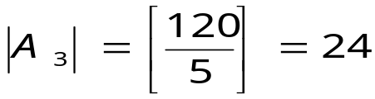, 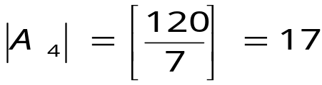, 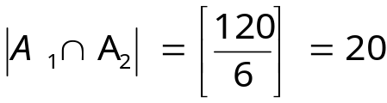, 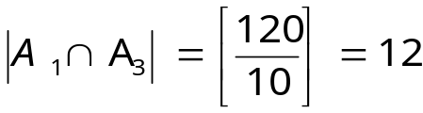
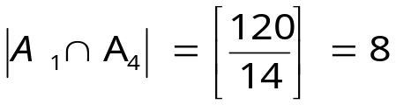, 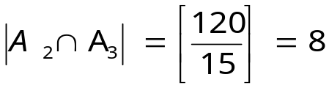
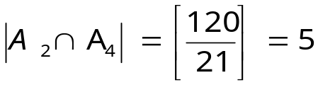, 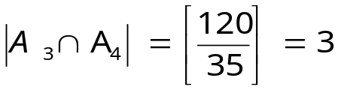
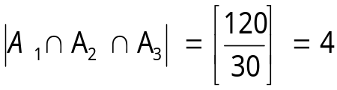, 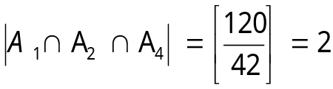
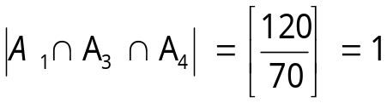, 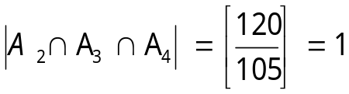
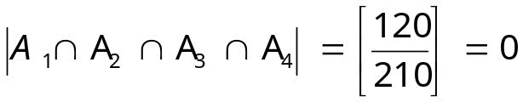
根据容斥原理：
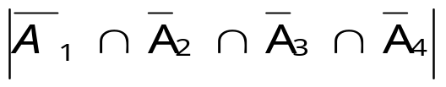
=120-(60+40+24+17)+(20+12+8+8+5+3)-(4+2+1+1)+0
=27
再考虑到1不是素数，而2，3，5，7本身就是素数，
所以不超过120的素数有27-1+4=30个。

